AKTYWNOŚĆ EKONOMICZNA LUDNOŚCI
W WOJEWÓDZTWIE ŚWIĘTOKRZYSKIM
W III KWARTALE 2021 R. (dane wstępne)
W związku z wprowadzeniem w Badaniu Aktywności Ekonomicznej Ludności (BAEL) od I kwartału 2021 r. zmian wynikających z wdrożenia rozporządzenia ramowego dla statystyki społecznej, to jest Rozporządzenia Parlamentu Europejskiego i Rady (UE) 2019/1700 z dnia 10 października 2019 r. oraz jego aktów implementacyjnych (patrz załączone uwagi metodologiczne), a także w związku z trwającą oceną skutków tych zmian na przerwanie szeregów czasowych, dane BAEL od I kw. 2021 r. w chwili obecnej nie mogą być porównywane z wynikami sprzed 2021 r.
W III kwartale 2021 r. zarówno współczynnik aktywności zawodowej ludności w wieku 15-89 lat, jak i wskaźnik zatrudnienia były niższe niż średnio w kraju, wynosząc odpowiednio 57,1% i 54,8%. Wyższa niż w skali ogólnopolskiej była natomiast stopa bezrobocia, która ukształtowała się na poziomie 4,0%.
57,1%
Współczynnik aktywności zawodowej osób w wieku 15-89 lat

Aktywni zawodowo
Zdecydowanie wyższy współczynnik aktywności zawodowej odnotowano wśród mężczyzn
W III kwartale 2021 r. liczba aktywnych zawodowo w województwie świętokrzyskim ukształtowała się na poziomie 556 tys. osób. Większość z nich (55,4%) stanowili mężczyźni. Według miejsca zamieszkania przeważali mieszkańcy obszarów wiejskich, których udział w liczbie aktywnych zawodowo wyniósł 56,1%.
Współczynnik aktywności zawodowej wyniósł 57,1% i w porównaniu z II kwartałem zwiększył się o 1,4 p.proc. W podziale według płci zdecydowanie wyższą jego wartość notowano wśród mężczyzn – 65,4%, wobec 49,4% u kobiet. Wyższy poziom odnotowano na wsi – 58,0%. W miastach współczynnik aktywności zawodowej wyniósł 56,0%. Wyższa wartość wskaźnika na wsi to efekt wysokiej aktywności ludności związanej z gospodarstwem rolnym. Współczynnik aktywności zawodowej w tej grupie wyniósł 72,6%, podczas gdy wśród mieszkańców wsi niezwiązanych z gospodarstwem rolnym – 46,7%.
Najwyższy współczynnik aktywności zawodowej odnotowano wśród osób w wieku 35-44 lata (90,4%) oraz 45-54 lata (90,0%), a najmniejszy w skrajnych grupach wieku - 15-24 lata (27,9%) i 55-89 lat (28,8%).
Duże różnice aktywności ekonomicznej występowały w zależności od wykształcenia badanych. Zdecydowanie najwyższy poziom współczynnika aktywności ekonomicznej ludności notowany był w dalszym ciągu w grupie osób z wykształceniem wyższym – 78,5%. W drugiej pod tym względem grupie (z policealnym i średnim zawodowym) było to 63,9%. Zdecydowanie najniższy współczynnik aktywności zawodowej odnotowano wśród osób z wykształceniem gimnazjalnym, podstawowym, niepełnym podstawowym i bez wykształcenia szkolnego – 15,3%.
Pracujący
Obciążenie pracujących osobami niepracującymi było większe niż w skali kraju
Liczba pracujących w III kwartale 2021 r. ukształtowała się na poziomie 533 tys. W grupie tej przeważali mężczyźni (55,2%) i mieszkańcy wsi (56,7%).
Obciążenie pracujących osobami niepracującymi było wyraźnie większe niż w skali kraju. W III kwartale 2021 r. na 1000 pracujących przypadało 826 bezrobotnych i biernych zawodowo (w całej Polsce – 773).
Wskaźnik zatrudnienia, będący miernikiem zaangażowania ludności w procesie pracy, wyniósł 54,8% i ukształtował się na poziomie niższym niż średnio w kraju, gdzie było to 56,4%. W porównaniu z II kwartałem odnotowano jego wzrost o 1,7 p.proc. Podobnie jak w przypadku współczynnika aktywności zawodowej, także wskaźnik zatrudnienia różnicowała płeć. Zdecydowanie wyższy był wśród mężczyzn, spośród których pracowało 62,4%. Kobiety rzadziej podejmowały pracę (47,6% z nich to osoby pracujące).
Wyższy wskaźnik zatrudnienia odnotowano wśród ludności zamieszkałej na wsi (56,1 %), co było wynikiem wysokiej wartości wśród ludności związanej z gospodarstwem rolnym (70,5%). W miastach wskaźnik zatrudnienia wyniósł 53,0%.
Najwyższy wskaźnik zatrudnienia odnotowano wśród osób w wieku 35-44 lata (87,4%) oraz 45-54 lata (87,3%), a najmniejszy 15-24 lata (24,3%) i 55-89 lat (28,0%).
Najmniejszy wskaźnik zatrudnienia notowano w skrajnych grupach wieku
Poziom wskaźnika zatrudnienia znacznie różnicował również poziom wykształcenia. Zdecydowanie najwyższą jego wartość odnotowano wśród pracowników, którzy ukończyli szkołę wyższą – 76,2%. Wskaźnik powyżej średniej w województwie wystąpił także wśród posiadających wykształcenie policealne i średnie zawodowe (61,3%) i zasadnicze zawodowe (58,0%). Zdecydowanie najmniejszy odnotowano natomiast wśród osób z wykształceniem gimnazjalnym, podstawowym, niepełnym podstawowym i bez wykształcenia szkolnego (14,7%).
Wykres 1. Wskaźnik zatrudnienia według wykształcenia w III kwartale 2021 r.
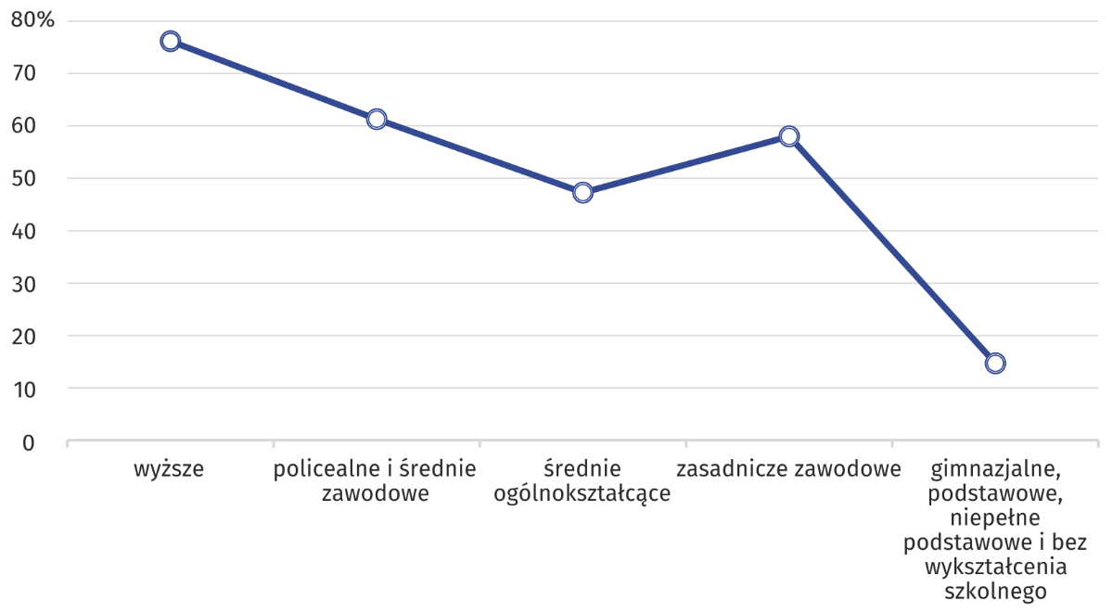
W III kwartale 2021 r. w sektorze prywatnym w województwie świętokrzyskim pracowało 415 tys. osób, tj. 77,9% ogółu pracujących. Wśród nich dominowali mężczyźni stanowiący 61,0%. Odmiennie przedstawiała się sytuacja w sektorze publicznym, w którym wśród 118 tys. pracujących przeważały kobiety, a ich udział wyniósł 65,3%.
Zatrudnieni stanowili 73,5% ogółu pracujących, a pracodawcy i pracujący na własny rachunek – 25,3%. Mężczyźni przeważali zarówno w grupie zatrudnionych, jak i wśród pracodawców i pracujących na własny rachunek, stanowiąc odpowiednio 54,6% i 57,8%. O ich przewadze wśród zatrudnionych zdecydował sektor prywatny, w którym stanowili 63,1% ogółu.
Mężczyźni przeważali w grupie zatrudnionych w sektorze prywatnym oraz wśród pracodawców i pracujących na własny rachunek. Wśród zatrudnionych w sektorze publicznym było natomiast więcej kobiet

Wykres 2. Pracujące kobiety według statusu zatrudnienia i sektorów własności
w III kwartale 2021 r.
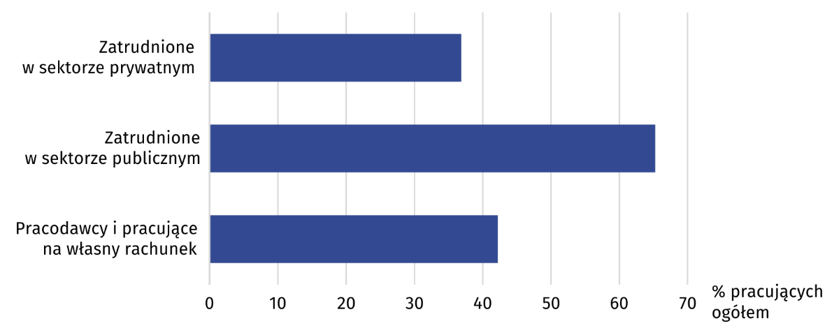

Osoby zatrudnione na czas nieokreślony stanowiły 85,5% ogółu. Ich wyższy odsetek występował w sektorze publicznym, w którym udział wyniósł 93,2%. W sektorze prywatnym zatrudnieni na czas nieokreślony stanowili 82,1%.
Nieco wyższym udziałem zatrudnionych na czas nieokreślony charakteryzowały się mężczyźni (86,4%, wobec 84,3% w grupie kobiet). W miastach zatrudnieni na czas nieokreślony stanowili 85,2% pracujących, a na wsi – 85,7%.
Najliczniejszą grupę zawodową w województwie świętokrzyskim stanowili rolnicy, ogrodnicy, leśnicy i rybacy oraz robotnicy przemysłowi i rzemieślnicy, a ich udział wyniósł po 15,8%. Nieco mniejszy odsetek pracujących stanowili pracownicy usług i sprzedawcy – 14,7%.
Wykres 3. Pracujący według grup zawodowych w III kwartale 2021 r.
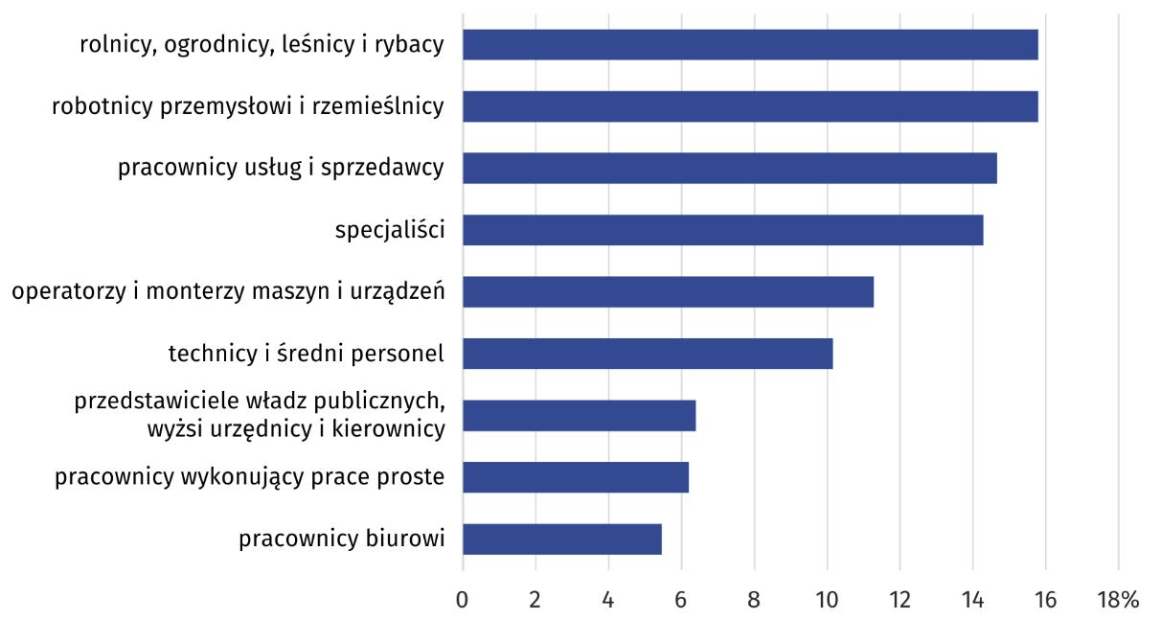

Mężczyźni dominowali m.in. wśród operatorów i monterów maszyn i urządzeń (93,3%), robotników przemysłowych i rzemieślników (90,5%), a także przedstawicieli władz publicznych, wyższych urzędników i kierowników (61,8%). Kobiety przeważały m.in. wśród pracowników biurowych (72,4%), specjalistów (71,1%) oraz pracowników usług i sprzedawców (65,4%).

Pracujący, którzy w badanym tygodniu w głównym miejscu pracy przepracowali 40 godzin i więcej stanowili 81,5% ogółu. Ich wyższy odsetek odnotowano wśród mężczyzn, wśród których pracujący w głównym miejscu pracy przynajmniej 40 godz. tygodniowo stanowili 85,4%, wobec 77,3% w grupie kobiet. Dłużej w głównym miejscu pracy pracowali mieszkańcy wsi. Odsetek pracujących 40 godzin i więcej wyniósł wśród nich 84,4%, podczas gdy w miastach 78,3%.
Wyższy odsetek pracujących, którzy w badanym tygodniu w głównym miejscu pracy przepracowali 40 godzin i więcej, wystąpił wśród mężczyzn
Bezrobotni
Liczba bezrobotnych (w wieku 15-74 lata) w III kwartale 2021 r. wyniosła 22 tys., przy czym mężczyźni stanowili 61% ogółu.
Do oceny natężenia bezrobocia służy stopa bezrobocia wyrażająca udział bezrobotnych wśród aktywnych zawodowo w wieku 15-89 lat. W III kwartale 2021 r. ukształtowała się na poziomie (4,0%, wobec 4,8% kwartał wcześniej). Stopa bezrobocia nieco wyższa była wśród mężczyzn (4,5%).
Przeciętny czas poszukiwania pracy wyniósł 8,3 miesiąca.
Bierni zawodowo
W III kwartale 2021 r. zbiorowość biernych zawodowo liczyła 418 tys. osób, tj. 42,9% ogółu ludności w wieku 15-89 lat. Wśród nich dominowały kobiety, które stanowiły 60,9% ogółu, a także mieszkańcy wsi – 54,1%.
Wśród biernych zawodowo dominowały osoby w wieku 55-89 lat
Zdecydowanie najliczniejszą grupę biernych zawodowo tworzyły osoby w wieku 55-89 lat (66,8% ogółu). Stosunkowo duży był również udział osób w wieku 15-24 lata (19,1%).
Liczną grupę biernych zawodowo (32,9%) tworzyły osoby z wykształceniem gimnazjalnym, podstawowym, niepełnym podstawowym i bez wykształcenia szkolnego. Kolejne miejsca pod względem liczebności tworzyły osoby z wykształceniem policealnym i średnim zawodowym (22,9%) oraz zasadniczym zawodowym/branżowym (21,5%).
Wykres 4. Bierni zawodowo według wykształcenia w III kwartale 2021 r.
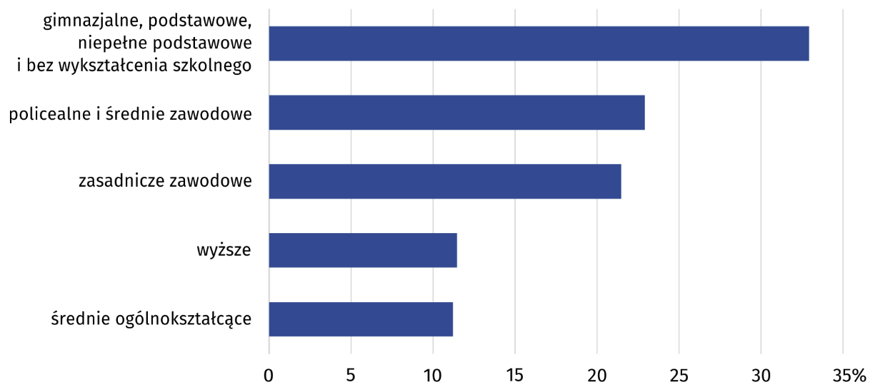
Najważniejszym powodem braku aktywności zawodowej (przyczyny bierności określane są dla populacji biernych zawodowo w wieku 15-74 lata) było pobieranie świadczeń emerytalnych, na co wskazywało 52,2% biernych zawodowo. Jako przyczynę bierności zawodowej 21,2% osób podawało naukę i uzupełnienie kwalifikacji, a 10,1% – chorobę i niepełnosprawność.
Tabl. 1. Aktywność ekonomiczna ludności w wieku 15-89 lat w III kwartale 2021 r.
Wyszcze-  gólnienie | Ludność | Aktywni zawodowo |  |  | Bierni zawodowo | Współ-czynnik aktywności zawodowej | Wskaźnik zatrud-nienia | Stopa bezrobocia
Wyszcze-  gólnienie | Ludność | ogółem | pracujący | bezrobotni
Wyszcze-  gólnienie | w tys. |  |  |  |  | w %
Ogółem | 973 | 556 | 533 | 22 | 418 | 57,1 | 54,8 | 4,0
mężczyźni | 471 | 308 | 294 | 14 | 163 | 65,4 | 62,4 | 4,5
kobiety | 502 | 248 | 239 | . | 254 | 49,4 | 47,6 | .
miasta | 436 | 244 | 231 | 13 | 192 | 56,0 | 53,0 | 5,3
wieś | 538 | 312 | 302 | 10 | 226 | 58,0 | 56,1 | 3,2
Z ogółem
w wieku:
15–24 lata | 111 | 31 | 27 | . | 80 | 27,9 | 24,3 | .
25–34 | 153 | 125 | 119 | . | 28 | 81,7 | 77,8 | .
35–44 | 167 | 151 | 146 | . | 16 | 90,4 | 87,4 | .
45–54 | 150 | 135 | 131 | . | 15 | 90,0 | 87,3 | .
55-89 lat | 393 | 113 | 110 | . | 280 | 28,8 | 28,0 | .
Z ogółem według wykształcenia:
wyższe | 223 | 175 | 170 |  | 48 | 78,5 | 76,2 | .
policealne  i średnie  zawodowe | 266 | 170 | 163 | . | 96 | 63,9 | 61,3 | .
średnie ogólnokształcące | 91 | 45 | 43 | . | 47 | 49,5 | 47,3 | .
zasadnicze  zawodowe/ branżowe | 231 | 141 | 134 | . | 90 | 61,0 | 58,0 | .
gimnazjalne, podstawowe, niepełne  podstawowe  i bez wykształcenia szkolnego | 163 | 25 | 24 | . | 138 | 15,3 | 14,7 | .
W przypadku cytowania danych Głównego Urzędu Statystycznego prosimy o zamieszczenie informacji: „Źródło danych GUS”, a w przypadku publikowania obliczeń dokonanych na danych opublikowanych przez GUS prosimy o zamieszczenie informacji: „Opracowanie własne na podstawie danych GUS”

Opracowanie merytoryczne:  Urząd Statystyczny w Kielcach  Dyrektor Agnieszka Piotrowska-Piątek  Tel: 41 249 96 03 | Rozpowszechnianie:  Rzecznik Prasowy Prezesa GUS  Karolina Banaszek  Tel: 695 255 011
Wydział Współpracy z Mediami  Tel: 22 608 34 91, 22 608 38 04  e-mail: obslugaprasowa@stat.gov.pl |  | www.stat.gov.pl
 |  | @GUS_STAT
 |  | @GlownyUrzadStatystyczny

Powiązane opracowania
Informacja o rynku pracy w trzecim kwartale 2021 roku (dane wstępne)

Temat dostępny w bazach danych
Dziedzinowe Bazy Wiedzy - Rynek pracy
Strateg → Obszary tematyczne → Rynek pracy
Bank Danych Lokalnych → Rynek pracy

Ważniejsze pojęcia dostępne w słowniku
Aktywność ekonomiczna,
Pracujący wg BAEL, NSP 2002 i NSP 2011,
Bezrobotni wg BAEL, NSP2002 i NSP2011,

